值 班 专 报

第165期

盘锦市消防支队指挥中心编 2022年6月14日

每日情况汇总〔2022〕第 165期
【灭火救援】
6月13日0时至6月144日0时，全市共接警出动2起。其中，火灾2起，出动消防车4台（次）、指战员20人（次）。抢险救援和社会救助0起，出动消防车0台（次）、指战员0人（次）。
【执勤备战】
6月13日19时12分，总队利用指挥视频系统对盘锦支队机关和所辖兴隆台大队、向海大道消防救援站、大洼大队、红海滩大街消防救援站值班值守情况进行视频点调，值班人员全部在岗在位。其中，兴隆台大队当日值班干部对进入火场内攻前应做好的安全检查掌握不准确。
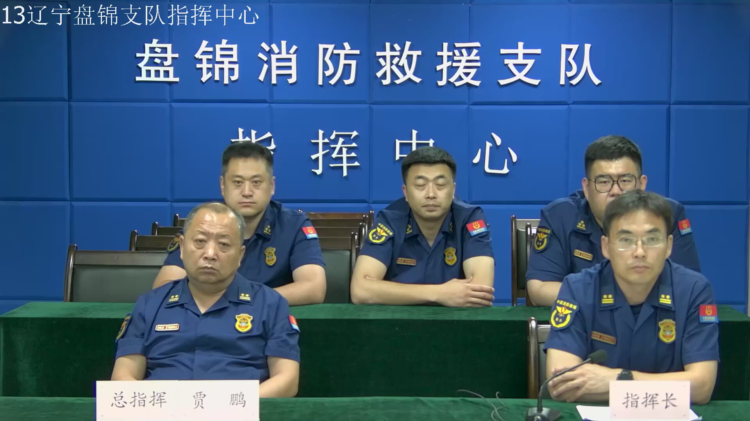
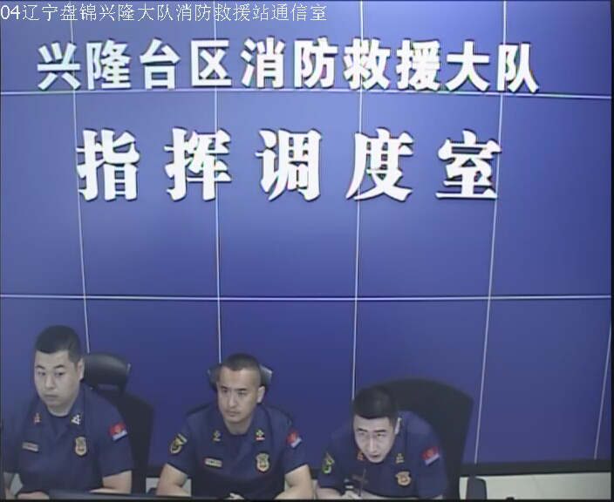
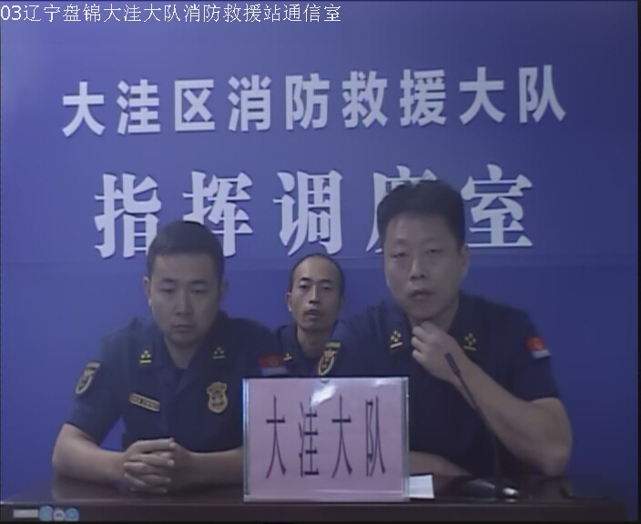

指挥中心 编辑人：赵春浩 刘忠宝

